Salgótarján - Szilváskő

A szilváskői sícentrum Nógrád megyében, Salgótarján közelében található. A lesiklópálya 480 m hosszú, 80 m szintkülönbségű kék pálya, két oldalán tányéros felvonókkal. A sípálya kiépített makadám út mellett van. A gépi hómegmunkálás folyamatosan biztosított. Snowboardozni a sípályán lehet, szánkózni a közeli dombon.
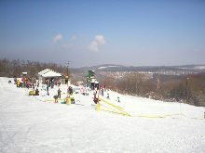 | 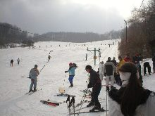
Megközelítés:
Menetrendszerinti autóbuszjárattal: Salgótarján - Cered.
indulás a Salgótarján távolsági autóbuszállomásról (központban)
leszállás: Szilváskő pusztai megállóban (a sípályáktól 400 m)
Autóval: Salgótarján - Vízválasztó - Rónafalu - Rónabányatelep - Szilváskő puszta útvonalon
Parkoló: autóbusszal a Ceredi út mellett, szg,, mikrobusz a sípálya melletti parkolóban
Nyitva tartás:
Megfelelő hóviszonyok esetén kedd - csütörtök 14-18 óráig, pénteken 14-20 óráig, szombaton és vasárnap 9.30-18 óráig.
Minimum 20 fős csoportok előzetes bejelentkezése esetén hétköznapokon is biztosított a hétvégi nyitvatartási rend.
Szolgáltatási díjak:
Helyszínen váltható bérlet: 1000.- Ft/12 menet
Délutáni bérlet 14.00 órától: 1200.- Ft
Egész napos bérlet: 2000.- Ft
A klub tagsággal rendelkezők a jelzett szolgáltatási díjaktól lényegesen kedvezőbb feltételekkel vehetik igénybe a felvonókat.
Üzemeltető
A sípálya kezelője: Janák Gábor, Tel: 06-32/438-005, 06-20/251-7204
Szolgáltatások:
- Büfé, melegedő, vendégház a pálya mellett, esti világítás a sípályán
- Szerviz a közelben, de gyorsjavítás a helyszínen megoldható.
- Oktatás elsősorban gyerekeknek.
- Elsősegélynyújtás van, mentő hívható.
Látnivalók a környéken:
- Somoskő és Salgó vára
- Szilváskő bazaltoszlopok
- geológiai képződmények
- turistaösvények, kirándulóhelyek
Sí versenyek:
helyi: Szilváskő kupa, Városi tömegsportnap
megyei: diákolimpia selejtező, megyebajnokság
Helyi hóinfo: 06 20 251-7204
Szállás ajánlatunk Szilváskőn:
Szilváskő Vendégház  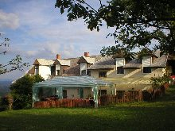  a sípályák közelében  Bővebb info: www.falusi.hu/szilvasko  Cím: Salgótarján - Szilváskőpuszta 5.  Tel.: 06-30/371-6140, 06-20/237-8662  E-mail: sandortakacs@chello.hu | Ezüstfenyő Vendégház  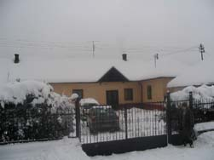  a sípályáktól 5 percre  Bővebb info: www.szilvasko.hu  Cím: Salgótarján - Szilváskőpuszta  Tel: 06-30/996-7633 , 06-20/552-5042  Email: info@szilvasko.hu
Az információkat szolgáltatta:
Márkus Pál - a Salgótarjáni Sí Club elnöke
Vágvölgyi Ferenc - a Palóc Alpesi Sí Alapítvány Kuratórium elnöke
Takács Sándor - a Szilváskőpuszta Vendégház üzemeltetője

Szilváskő

 |  | 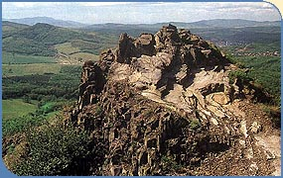
  Salgótarjántól 12 km-re, gyönyörű hegyvidéki környezetben található a Karancs-Medves bazaltvidékének egyik gyöngyszeme,
  a 35-40 m magasságú bazaltömlést és hasadék-barlangokat rejtő Szilváskő (625 m).
  Az északnyugati oldalához támaszkodó Bagókő geológiai képződménye szintén ritkaságnak számít. Kb.1,5 kilométernyire Európa legnagyobb bazaltfennsíkja, a 8 négyzetkilométer területű Medves-fennsík található.
 | 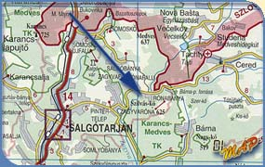 | 

A szilváskői sí centrum Nógrád megyében, Salgótarján közelében található.
A lesiklópálya 480 m hosszú, 80 m szintkülönbségű kék pálya, két oldalán tányéros felvonókkal. A sípálya kiépített makadám út mellett van. A gépi hómegmunkálás folyamatosan biztosított. Snowboardozni a sípályán lehet, szánkózni a közeli dombon.
Megközelítés:
- menetrendszerinti autóbuszjárattal: Salgótarján - Cered.
indulás a Salgótarján távolsági autóbuszállomásról (központban)
leszállás: Szilváskő pusztai megállóban (a sípályáktól 400 m)
- autóval Salgótarján - Vízválasztó - Rónafalu - Rónabányatelep - Szilváskő puszta útvonalon
- Parkoló: autóbusszal a Ceredi út mellett, szg,, mikrobusz a sípálya melletti parkolóban
Nyitvatartás:
Megfelelő hóviszonyok esetén kedd  csütörtök 14-18 óráig, pénteken 14-20 óráig, szombaton és vasárnap 9.30-18 óráig. Minimum 20 fős csoportok előzetes bejelentkezése esetén hétköznapokon is biztosított a hétvégi nyitvatartási rend.
Szolgáltatási díjak:
Helyszínen váltható bérlet: 1000.- Ft/12 menet
Délutáni bérlet 14.00 órától: 1200.- Ft
Egész napos bérlet: 2000.- Ft
A klub tagsággal rendelkezők a jelzett szolgáltatási díjaktól lényegesen kedvezőbb feltételekkel vehetik igénybe a felvonókat.
Üzemeltető
A sípálya kezelője: Janák Gábor, Tel: 06-32-438-005, 06-20/2517204
Szolgáltatások:
- Büfé, melegedő, vendégház a pálya mellett, esti világítás a sípályán
- Szerviz a közelben, de gyorsjavítás a helyszínen megoldható.
- Oktatás elsősorban gyerekeknek.
- Elsősegélynyújtás van, mentő hívható.
Látnivalók a környéken:
- Somoskő és Salgó vára
- Szilváskő bazaltoszlopok
- geológiai képződmények
- turistaösvények, kirándulóhelyek
Sí versenyek:
helyi:
  - Szilváskő kupa
  - Városi tömegsportnap
megyei:
  - diákolimpia selejtező
  - megyebajnokság
Helyi hóinfo: 06-20-2517204
Az információkat szolgáltatta:
Márkus Pál - a Salgótarjáni Sí Club elnöke és
Vágvölgyi Ferenc - a Palóc Alpesi Sí Alapítvány

Salgói várrom, Salgótarján

A 625 méter magas bazaltvulkáni kúpon áll a XIII. században épült vár. Mára csak a romok maradtak, illetve egy helyreállított torony, amiből nagyszerű kilátás nyílik a vidékre.
Falépcsőn juthatunk fel a fellegvárba, illetve még feljebb, a vár sziklabércre épült tornyába, amely az elmúlt években történt felújítás során tetőt kapott.
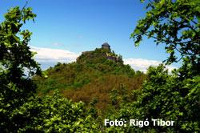
A bazaltkúpra épült vár maradványai

A várat a Kacsics nemzetségbeli Simon bán építtetett Teljes kiépítése a Szapolyai család idejére, a XV. századra esett. Jelentős szerepe volt a török megszállás idején is. A XVIII-XIX. században hosszú ideig a Jankovich család kezében volt.
A salgói vár helyreállításának gondolata először a XX. század 1930-as éveiben vetődött fel. 1938-ban fedett, fából készül kilátótornyot építettek az "öregtoronyra". A második világháborúban, illetve az azt követő évek során megsemmisült a kilátó, csak a falcsonkok maradtak meg.
A rom helyreállítására a 1970-es években készültek új tervek, majd 1981-83-ban régészeti feltárásokat végeztek itt.
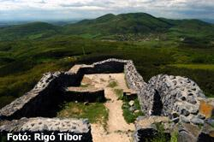
Kilátás a várromoktól

A hajdani várkapu melletti sziklás bazaltoszlopokon 1923 óta fehér márványtábla hirdeti, hogy 1845. június 11-én itt járt Petőfi Sándor.
Szabadon látogatható.

Zagyvafő vára

A várat a tatárjárás után feltehetően az itteni birtokos Rátót nemzetség egyik tagja építhette, első ízben egy 1341-ben kelt oklevél említi. Egy 1435-ben kelt okirat már "Castrum desertum Zaghwafew"-nek, azaz elhagyott erődnek nevezi.
A romos várat 1441-ben elfoglalták a husziták, és újra felépítették. Mátyás király visszafoglalta tőlük 1460-ban, de 1469-ben már ismét romokban hevert, és ezután már nem épült fel.
Az 1987 és 88 között végzett feltárások során a vár platóján valószínűleg a XIII. század második felében épült tornyot és kőépületek alapjait tárták fel. Ma a visszatakart rom földhalmai és egy-két csekély falmaradvány várja az ide látogatót.


Legegyszerûbben Salgótarjánból a Ceredre vezetô úton érhetjük el vagy helyi járatú autóbusszal (1-es számú) a város központjából. Az autóbuszról az erômûvet követô megállóban kell leszállni. Innen gyalogosan jutunk a védett területre.
Gépkocsival a város keleti szélén a Ceredre vezetô úton Zagyvaróna szélsô házait elhagyva az elsô útelágazásnál jobbra kell letérni egy feljavított földútra.
Alig 100 méter megtétele után elénk tárul a nyírfákkal borított Pocikvár-hegy.
A várról keveset tudunk. Feltehetôen egy sánccal körülvett földvár lehetett a felsô-miocénkori üledékbôl kipreparálódott, szilárdabb kôzetpadokkal átszôtt domb tetején.
A vár története a múltba vész. Ma már csak az elnevezésébôl tudjuk, hogy egykor fontos szerepe lehetett e meredek oldalakkal határolt dombtetônek éppúgy, mint a közeli Kakas-vár, Vinc-vár, Szalma-vár, Kása-vár helynévvel jelölt területeknek. Nógrád megyében számtalan helynév utal az egykori várak (Pogányvár, Bélavár stb.) helyére.
A Pocik-vár is ezek sorába tartozik. A látogatását bátran ajánljuk, különösen a tavaszi és az ôszi hónapokban. Salgótarján villamosenergia ellátására épült hôerômû szomszédságáben lévô dombvonulat szemet gyönyörködtetô. Aki felkeresi, azzal az érzéssel térhet vissza, hogy megérte a fáradtságot. A változatos felszínû domboldalon nyírfaligetek váltakoznak vadkörtefás tisztásokkal, ahol a galagonyabokrok 6-8 méter átmérôjû lombkoronája csaknem a földig ér.
A gyorsan melegedô homokkô alapkôzetû, csenkeszes domboldalt tarka virágszônyegbe öltözteti az orvosi somkóró, a tövises iglice, a hólyagos csüdfû, az érdes csüdfû, az ökörfarkkóró, a párlófû, a koloncos legyezôfû, a lejtô alján a sátoros margitvirág és a gilisztaûzô varádics.
A felszínre bukkanó szilárdabb homokkôpadokon a boróka és az erdifenyô alkot színes társulást a fehér kérgû nyírekkel. Sétánk során láthatunk ôzet, gímszarvast, vörös rókát, a bokrokban fészkelô tövisszúró gébicset, széncinegét, a borókabokrok közelében ôszapót, az akácos erdôben sárgarigót és szinte mindenütt találkozhatunk az erdô hírvivôjével, a szajkóval.
Gyakran hallani a magasban keringô holló "klong-klong" vagy "klug-klug" hangját. Az elhaló fák ágain szorgalmasan kopogtat az erdôk házi orvosa, a nagy fakopáncs. A közeli bükköserdôbôl pedig idehallik a kék galamb búgó turbékolása. Az 58 hektáros védett terület értékeit akkor ismerjük meg igazán, ha minden évszakban bejárjuk és a távolból is megfigyeljük.
A sokszínûségbôl összeálló harmóniát a ceredi útról tudjuk legjobban áttekinteni

A Nyugati-Mátra-Zagyvavölgye kistáj mentén találkozik az Alföld és a hegyvidék. A város topográfiailag az Északi-középhegység és az Alföld határterületén fekszik. A megye természetföldrajzi tájbeosztása szerint ez a vidék az Észak-Alföldi hordalékkúp-síksághoz tartozik, a város a Hatvani-síkon terül el. Geológiailag a terület kis részének alkotóelemei a homokos vályog, löszös üledék, nagyobbrészt középkötött vályog, glaciális és alluviális üledék. Legmagasabb pontja a 179 méteres Strázsa-hegy. A terület kialakításában nagy szerepet játszott a Zagyva folyó, amely hordalékával feltöltötte a felszín mélyebb fekvésű részeit. A kedvező adottságú folyóvölgy, a homokos-löszös talajú hordalékkúpok folytán a termőtalaj mezőgazdasági művelésre alkalmas. Ez a terület az ország egyik legfrekventáltabb gabonatermesztő körzetei közé tartozott a múltban és ma is. A talajviszonyokat vizsgálva elmondhatjuk, hogy a térségben a réti öntéstalaj dominál, kismértékben jellemző még a réti szolonyec, illetve a csernozjom barna erdőtalaj. Megtalálható a homok mellett a humuszban gazdag feketeföld és a mezőségi barnatalaj is. A térség mezőgazdasági művelésre nagyon alkalmas, kiváló gabona- és zöldségtermesztő vidék. Csapadékviszonyai változóak: 500-850 mm közötti az éves csapadék mennyisége.

Vízrajz
A városon folyik keresztül a Zagyva folyó, amely jelentősen meghatározta az itt élők tevékenységét, befolyásolta a település történelmét. Ma a két városrészt, Óhatvant és Újhatvant választja ketté. A folyó 625 méter tengerszint feletti magasságban ered a Karancs és a Medves hegy között, Zagyvaróna határában; hossza 179 km. Vízgyűjtő területe 5676 km2. Szolnoknál torkollik a Tiszába. Az egyre inkább enyhülő téli időjárás miatt összefüggő vékony jégpáncél csak nagyon ritkán borítja, a jégképződés december közepe és február közepe között valószínű. Általános vízállása ma alig éri el a 40 centimétert. A Zagyva legjelentősebb mellékvizei a Galga, Tarna és a Tápió.
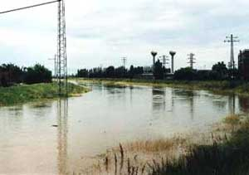
A Zagyva folyó 1999. június 25 -én
A folyó ma megfelelően kialakított árvízvédelmi töltések között halad, vízszintjét több zsilip és tározó is szabályozza. Sebessége ezért jelentősen lelassul, így az állóvizekre jellemző növénytársulások - békalencse, vízitök, nyílfű, virágkáka, gyékény, nád, hínárok - is megjelentek. Vízügyi szakemberek és a természetvédők szerint is szükség lenne a meder kotrására.
A város területén ömlik a Zagyvába a Nógrád-patak (de emlegették Bér-patak, Heréd-patak néven is), amelynek neve utal forrásvidékére is. A Nógrád megyei Ordaspusztán ered, Bér község felett; hossza 29 km. Vízgyűjtő területe 316 km2, átlagos vízhozama 0,74 m3/sec. Mellékágai a Vanyarc-patak, Versegi-patak, Nógrádi-patak, Bujáki-patak és az Erdőtarcsai-patak. A patak által érintett települések: Bér-Szirák-Egyházasdengeleg-Héhalom-Nagykökényes-Heréd-Hatvan.
Évszázadokon keresztül nemcsak áldás volt az itt élőknek a Zagyva folyó, hanem gyakran átok is, ugyanis amíg nem készültek el a gátak, addig többször is elöntötte a folyó a települést.
Viszont ehhez kapcsolódóan elmondhatjuk azt is, hogy az itt élők ivóvíz-szükségletét századokon keresztül a Zagyva, illetve a Nógrád-patak biztosította.
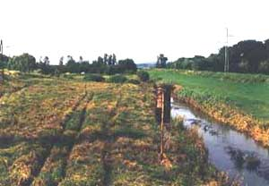 | 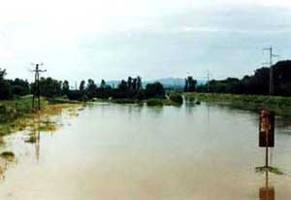
A Zagyva folyó két arca
A talajvíz a város területén átlagban 2-10 méteres mélységben található. Egészen a hetvenes évek közepéig a családi házas övezet ásott és fúrt kútjaiból nyerte a lakosság az ivóvíz-szükségletét. Az innen származó víz ma már nem alkalmas emberi fogyasztásra. A Hatvani Környezetvédő Egyesület által végzett vizsgálatok a közelmúltban kimutatták, hogy a város különböző pontjain mért ásott kutak nitráttal és foszfáttal erősen szennyezettek. Ennek oka a szennyvízhálózat kiépítetlensége, a nyitott rendszerű szennyvízderítők nagy száma, és a korábbi évtizedekben alkalmazott nagyüzemi műtrágyázás.
A város határában található három bányató vízszintje is összefüggésbe hozható a talajvíz-viszonyok alakulásával. A három tó vízfelülete összesen 12 535 m2 nagyságú. Ennek nyári párolgása, illetve a csapadékos időjárás esetén tapasztalható emelkedése kihat a vele határos területekre is. Ezért a Csányi út-Delelő út alkotta városrészben is igen magas a talajvízállás, így több ház alagsora, pincéje használhatatlanná vált. Ez a rész egyébként a város tervezett pihenő-övezetéhez tartozik, nyaranta ezrek fürdenek az egyébként igen mély, ezért különösen veszélyes bányatavak vizében. A környező területen ezen időszakokban kemping működik, és kiépült egy hétvégi házas övezet is, ám mivel a szennyvíz elvezetése nem megoldott, ezért a tavak vízminősége folyamatosan romlik. A Hatvani Környezetvédő Egyesület 2003 nyarán hat köbméter szemetet, és tíz köbméter zöld hulladékot gyűjtött össze a Tuzsony-tó rehabilitációs tisztítása során.
Az 1960-as években egy próbafúrás során az újhatvani városrészben termálvizet találtak a szakemberek, amelynek szakszerű feltárása 1971-ben indult meg. Akkor egy kismedencét alakítottak ki, amelyet a későbbiekben folyamatosan fejlesztettek. Ma 1057 méter mélységből termelik ki a 40 C-os nátriumkarbonátos hévizet, amely ivókúra esetén gyomor- és bélrendszeri panaszok kezelésére is szolgál. Emellett egy hideg vizes kút is található itt. A strand 1974-ben nyitotta meg kapuit, ma a közművesített, parkosított területen négy medence található, amelyből az egyik 900 m3-es szabálytalan ötszög alakú, a másik 17 méter kör átmérőjű, 200 m3-es termálmedence, a harmadik a gyerekeknek készült félkörív alakú 70 m3-es, míg a negyedik az 1989-ben átadott 33,3 méter hosszú úszómedence, amely minden igényt kielégít. Az 1400 m3-es feszített vízfelületű, korszerű szűrős vízforgató berendezéssel ellátott medencében kisebb úszóversenyek megrendezésére is lehetőség nyílik. Kánikulai napokon ezrek hűsölhetnek itt. Az önkormányzat a tulajdonában lévő strand üzemeltetői jogait hosszú távra bérbe adta.
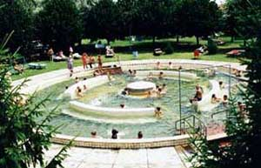 | 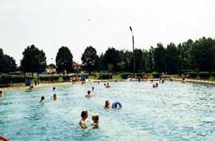

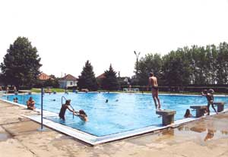
A hatvani strand medencéi

Állatvilág
A környék állatvilágában a nagyobb mezei és erdei vadak közül legelterjedtebb az őz, a róka, a nyúl, kisebb ragadozók, a nyest, a menyét, a görény, s a Zagyvában itt-ott a vidra. Ma is gyakori emlősök a hörcsög, az ürge, a vakond, a sündisznó. Madarak közül a fácán, szürke- és feketerigó, fecske, veréb, seregély, bagoly- és harkályfélék, szarka, széncinege, pinty, tengelice, mezei pacsirta stb. A tavak környékén megtalálható a kis vöcsök, pocgém, különböző récék, szárcsa, vízityúk, piros lábú cankó, dankasirály. Vonulási időben felbukkan itt a sarki búvár és a hantmadár is. Viszonylag ritka ma már a gólya, a fogoly és a fürj. A Zagyvában csak értéktelen kisebb halak (keszegfélék, mint például a domolykó, vagy másképpen jász keszeg stb.) találhatók. Fellelhető kétéltűek és hüllők, a tarajos gőte, ásóbéka, barna- és zöldvarangy, zöld levelibéka, kacagó vagy tavi béka, mocsári teknős, fürge- és zöld gyík, erdei és vízisíkló.
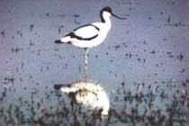 | 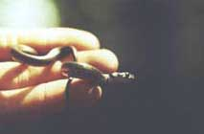 | 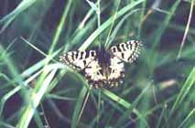
gulipán | vizisikló | farkasalmalepke

Növényvilág
Ma a város összterülete 8066 hektár, amelyből belterület 1140 hektár, zártkert 390 hektár, míg a többi - 6536 hektár - külterület. A külterület megoszlása művelési ágak szerint: szántó 67%, gyümölcsös 5%, szőlőültetvény 2%, rét 3%, legelő 2%, erdő 6%, a művelés alól kivett területek aránya 15%. A város körzetében mindössze 210 hektárnyi erdő található, ennek faállománya zömmel akác, nyár, kevés fenyő és tölgy. A valamikori vízi világra jellemző növényzetnek csak itt-ott maradt hírmondója, egy-egy nádas, sásos, zsombékos folt és néhány fűzfa.
Érdekességként megemlíthető, hogy mintegy ötmillió évvel ezelőtt vidékünkön trópusi éghajlati viszonyok uralkodtak, amit jól bizonyít, hogy Vígh Gyula régész a Strázsa-hegyen 13 fajta trópusi emlősállat maradványait tárta fel. Dr. Gaál István az 1943-ban, Budapesten megjelent Az alsó-pliocén emlősmaradványok Hatvanból címet viselő tanulmányában (Geologica Hungarica 20. szám) részletesen leírta az ásatás helyszínét, és foglalkozott az itt talált növényi és állati maradványokkal.
A város határában több természetvédelmi szempontból értékes erdőterület található (például kisgombosi öregtölgyes, sóderbánya környéki bokorfüzesek, fűziligeterdők), míg a sóderkitermelés folytán létrejött mesterséges bányatavak a vízi világ paradicsomának számítanak. A természetvédők egy alapítványi pályázaton 1.000.000 forintot nyertek egy tanösvény kialakítására, a gombosi öreg tölgyes erdőben már megkezdték a munkálatokat.
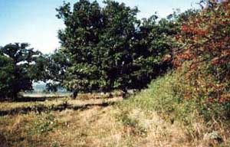 | 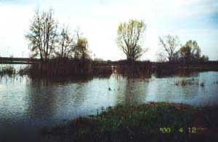
A gombosi tölgyeserdő - ritka tájérték | Zagyva folyó öntésterülete

Éghajlat
A település éghajlata a Mátra közelségének köszönhetően enyhe, úgynevezett kontinentális, bár völgybeli fekvése miatt az ipari üzemek levegőszennyeződése megszorul a katlanban, ezzel növelve a légúti megbetegedések számát. Az évi csapadék mennyisége az országos átlagnál valamivel alacsonyabb. Az uralkodó szélirány északi-északnyugati. A fagyos napok számát tekintve érdekesség, hogy a település északi és déli része között is különbség van, míg az északi felén 110-120, a déli részen csak 100-110 a zúzmarás napok száma. A zivataros napok száma északon 40-44, míg délen 32-36.

